情绪、货币、事件......究竟是什么在影响比特币价格？

顶尖机构大佬们的分析思路和观点，值得一看！

撰文：深潮 TechFlow

比特币的价格变化，是整个加密市场的风向标。

当币价上涨，其他加密资产们往往会一荣俱荣，反之亦然。

于是，预测比特币价格的变化，分析哪些因素会影响币价，已经成为了加密资讯里的"月经贴"；结果打脸也好，应验也罢，大家或许都没有将这种野生的分析认真的当一回事。

当这种分析逐渐沦为仅能提供看多的情绪价值时，科学严肃的讨论“比特币的价格到底会受什么因素影响”，反而成为了一个稀缺又有门槛的事情。

不过，大佬总会出手。

这两天，一篇名为《到底什么在影响加密资产价格》（What Drives Crypto Asset Prices）的长论文被发出，全篇都在以科学的计量经济学模型讨论比特币价格的影响因素，而几位作者也相当有分量：

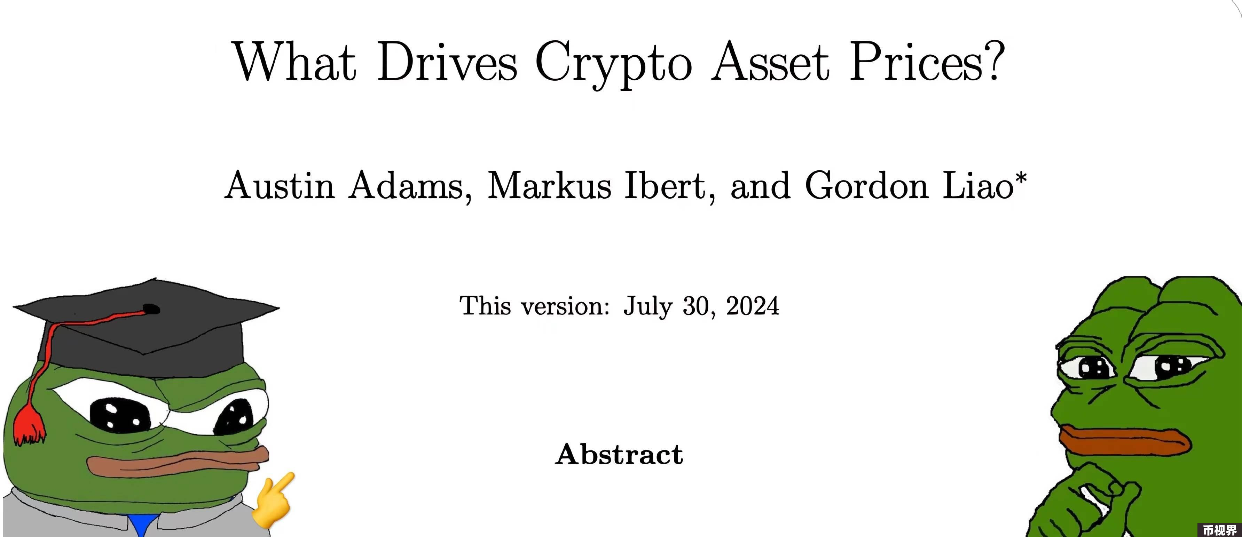

Austin Adams ： Uniswap 和 Variant Fund 的研究员；

Markus Ibert ：前美联储经济学家，金融学教授；

Gordon Liao：Circle 的首席经济学家，前美联储经济学家

顶尖机构的大佬们，分析思路和观点当然值得一看。但考虑到39页的长度以及其中的各类复杂数学推算，深潮 Techflow 将该论文进行了提炼和解读，试图以更加通俗的方式传递论文的核心观点，为大家把握市场的价格趋势提供参考。

### TLDR，关键结论

### 比特币价格影响因素方法论

当问到一个新资产类别的价格波动有多大时，实际上你需要看两部分 ---- 多少是由于传统金融市场的溢出效应（spillovers），而多少是由该资产本身固有的特定风险（idiosyncratic risks）引起的。

为了探讨这一问题，论文将分析三种资产的日回报序列：

比特币：作为加密货币的代表。

两年期国债零息票债券：代表传统安全资产。

标准普尔500指数（S&P 500）：代表美国股市的整体表现。

其实这三种资产的价格都随时间变化，这个研究的下一步思路就非常的明确 --- 对比三种资产日回报率的共动性，（Co-movement），说人话就是多个资产的回报率在同一时间段内呈现出相似的上升或下降趋势。

在现实世界里我们都能直观感觉到，BTC 价格显然和传统金融市场有一定相关性；而论文则更加严谨和科学的将这种相关共性抽象出来，形成了可以影响比特币和传统资产价格的三种特定因素：

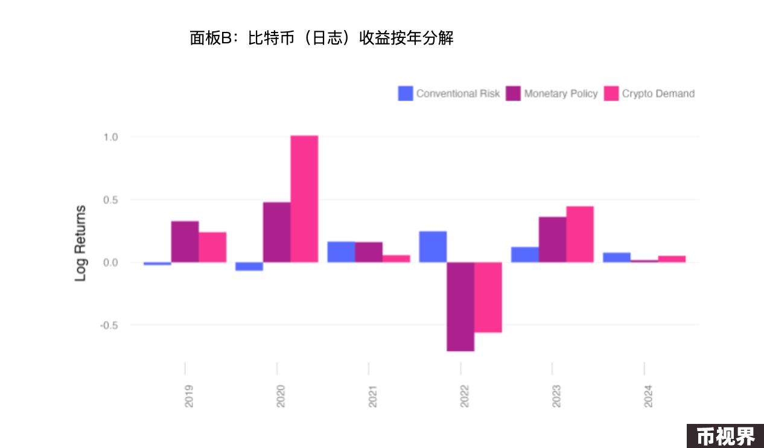

从这个思路出发，我们就可以进一步去定量分析，每种冲击因素的影响到底有多大，以及它们影响比特币价格的方式和表现到底是什么。

在此，我们直接跳过论文采用的高大上的数学回归分析模型的细节，直接看更易懂的分析和结果。

### 22年比特币大跌，50%原因归结于紧缩的货币政策（加息）

论文对比特币19年1月-24年2月的比特币每日价格的影响因素进行了分析。

比特币的回报可以分解为三种结构性冲击：货币政策冲击、传统风险溢价冲击和加密需求冲击。（注：你可以将冲击简单理解成XX因素对比特币价格的影响）

这些冲击对比特币价格的影响在不同时间段有所不同。

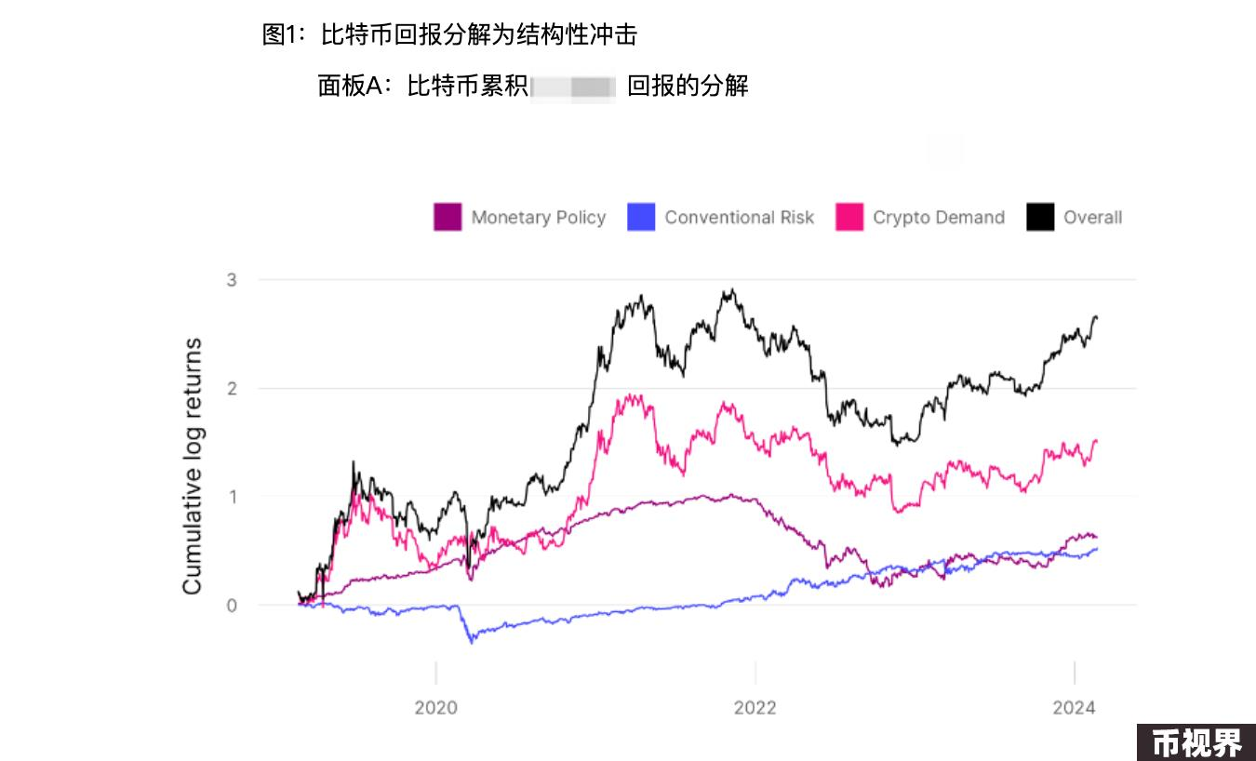

2020年的恢复：

2022年的价格下跌：

收缩货币政策冲击的严重影响：

波动性分析：

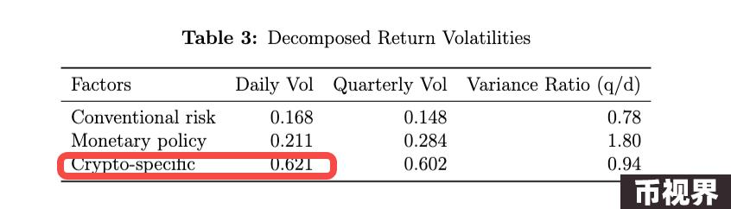

这段内容强调了不同因素对比特币回报波动性的影响，特别是货币政策在长期中的重要性，同时也指出了加密圈内部因素的显著波动性。

因此，论文的下一部分将更细致地探讨加密需求的具体来源，以及这个变量如何影响比特币的价格。

### 21年价格上涨源于加密采纳率提高，后续投资者逐渐不再要求 BTC 有高额回报

作者在分析加密需求本身时，将这一影响因素细化为：

加密市场本身的采用情况（如新技术/叙事、市场情绪）和加密市场的风险溢价（投资者因为承担额外风险而要求的额外回报）。

以上这两点也共同影响了比特币的收益变化，以及稳定币市场规模的变化。

2020到2021年的增长：

模型表明，从2020年到2021年中期，比特币价格的上涨主要归因于加密采纳率提高的影响。这一时期，比特币和稳定币的价格都经历了显著增长，反映了市场对加密货币的接受度提高。

2022年的变化：

自2022年底以来，稳定币的增长放缓，甚至在某些时候出现下降。这导致比特币价格的分解显示出负面的加密采纳冲击，意味着人们对比特币的兴趣和需求有所下降，稳定币的需求也随之下降。

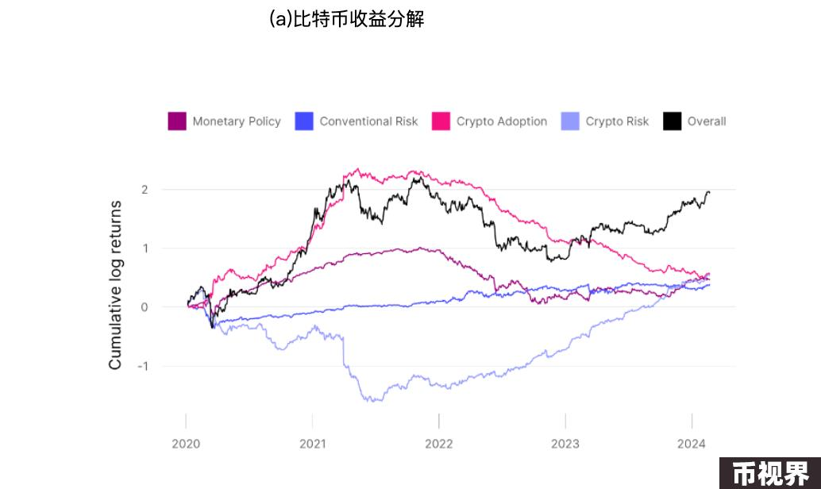

自2021年以来，加密货币风险溢价的持续压缩一直是加密货币回报的持续驱动因素。

2020-2022年的稳定币增长：

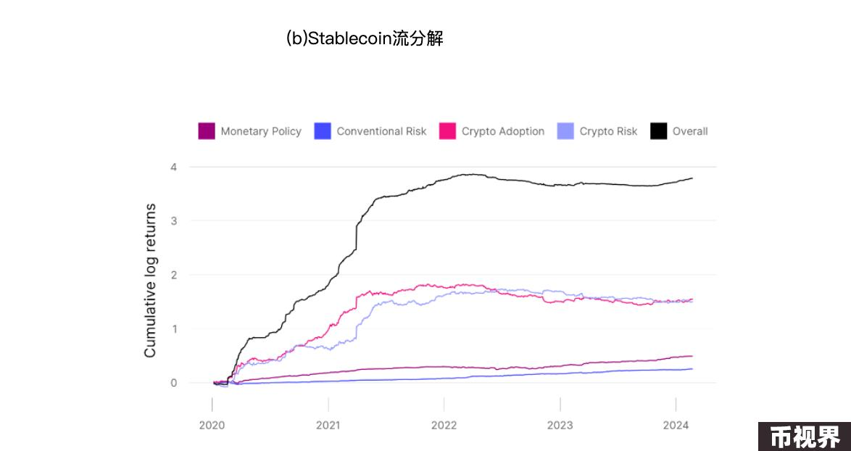

### 各类事件中，比特币价格的影响因素得到验证

新冠疫情：

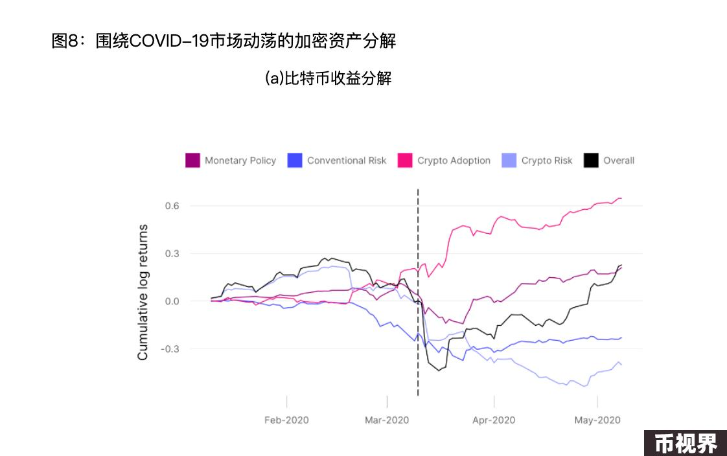

FTX崩溃：

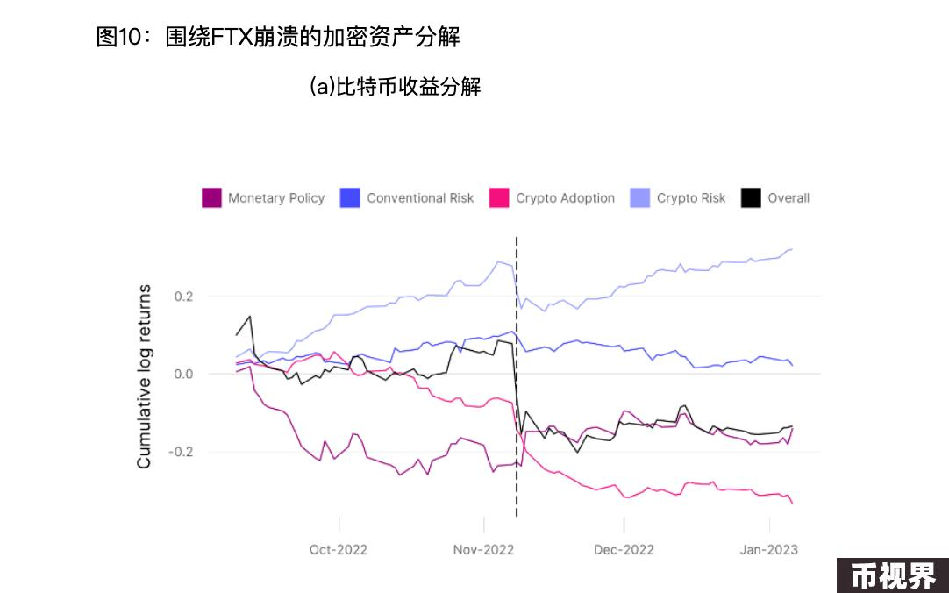

BlackRock ETF的推出：

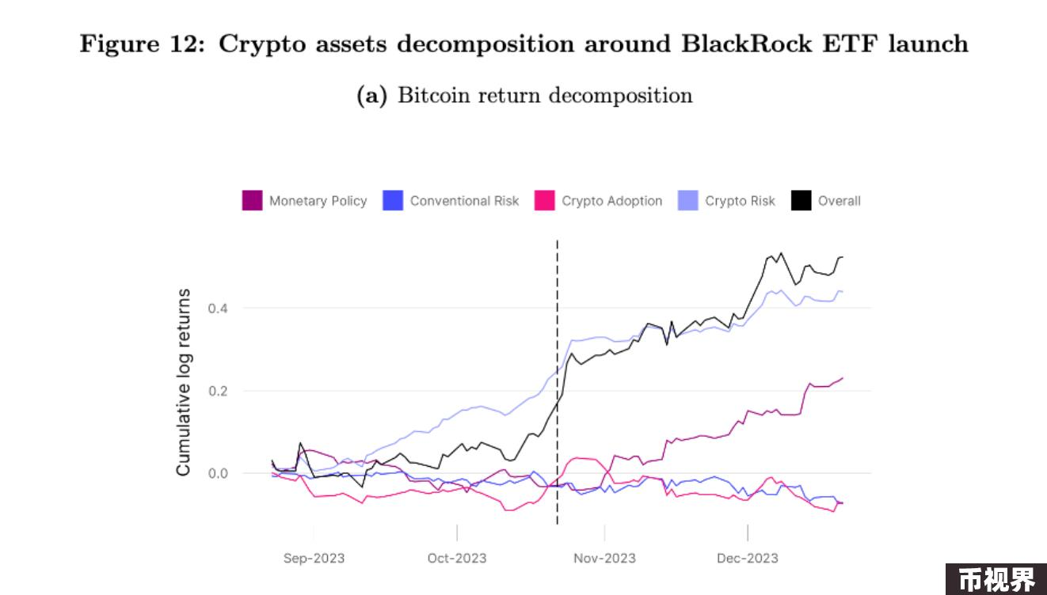

从以上3个例子可以看出，这些发现强调了重大市场事件（如大型机构的参与）对加密市场的深远影响，特别是在采用动态和风险评估方面。

这表明，市场情绪和参与者的构成变化可以显著影响加密资产的价值和投资者行为。